Чего сидишь до полуночи
(поздняя лирика, на беседах)

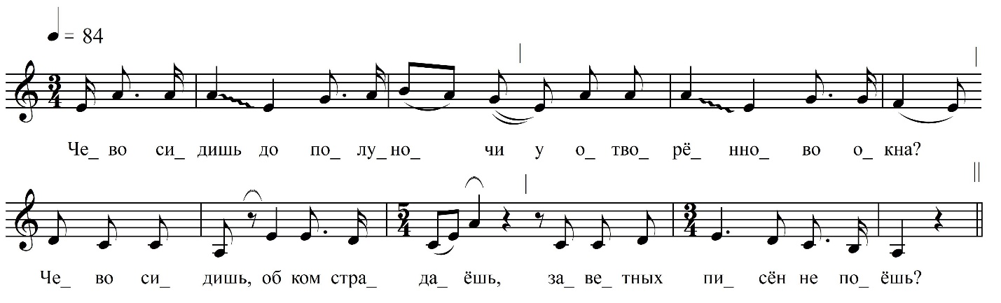

Чево сидишь до полуночи  У отворённово окна?  Чево сидишь, об ком страдаёшь,  Заветных писён не поёшь?  На што вам знать, о ком страдаю,  На што вам знать, ково люблю?  Ково люблю, вам не известно.  Об ком стродаю – не скажу.  Зачем вечернею порою  Одна выходишь на крыльцо?  Слезой горячей умываёшь  Своё белоё лицо?  Слезой горячей умываё[шь]  Ды своё белоё лицо?  Ды лягу спать-то, мни не спитсе,  Шо-то гризитсе во сни. | Лягу спать-то, мни не спитсе,  Ды шо-то гризитсе во сни.  Как быдто мой-то розлюбезный  Во всем военном снаряжён.  Как будто мой-то розлюбезный  Во всем военном снаряжён.  Шанель военная, фуражка,  Мундир росшит был галуной.  Красный шнур виси[т] на шеи,  Ды ривольвер был заряжён,  Да он в меня, девчонку, митил,  Застрелить, верно, хотел.  Он в меня, девчонку, митил,  Ды застрелить, верно, хотел.  Застрелить он не застрелит,  Только грусть мою продлит.

ФНОЦ СПбГИК, ВхI-а.6/13
Запись Лукиных Л., Лысова В., Максимова Е., Пластининой Е., Соколова А. (?).06.1974
д. Вындин Остров Вындиноостровского с/п Волховского р-на Ленинградской обл.
Инф. Анисимова Елизавета Ивановна (1910), урож. д. Дуняково Пчевского с/с Киришского р-на Ленинградской обл.

